Практическая работа 2
Предмет: Научная технология моделирования процессов познания и мышления человека
Выполнил студент: Чернышев Павел Андреевич
Курс: 1 магистратура
Группа: УМ-252
Вариант 6: Провести анализ качества работы НС, построенной без использования смещений (bias – биасов).
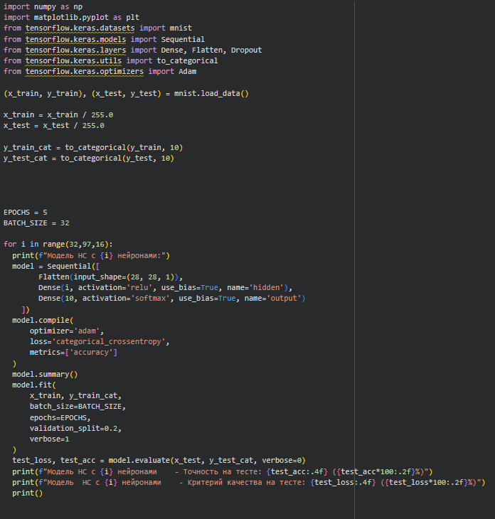 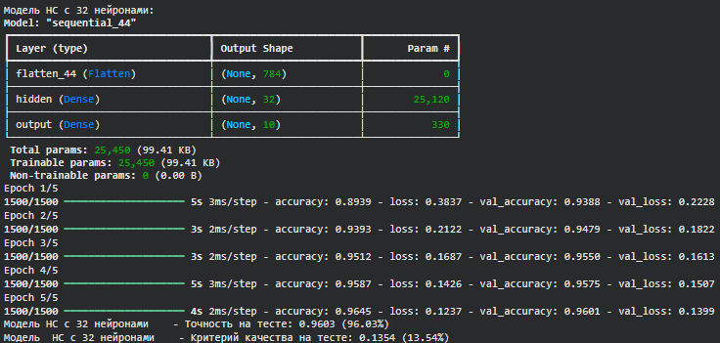 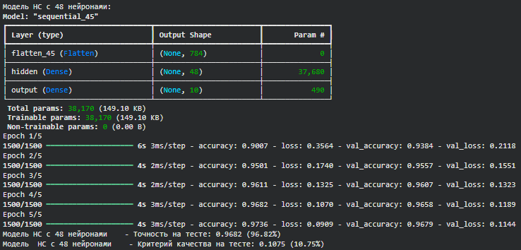 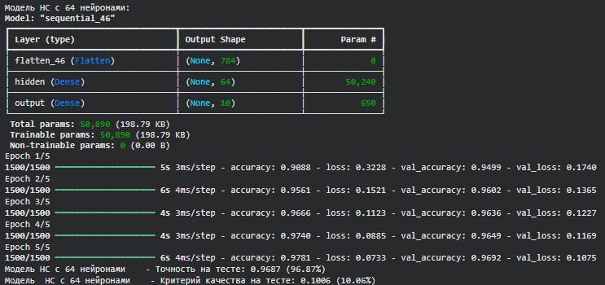 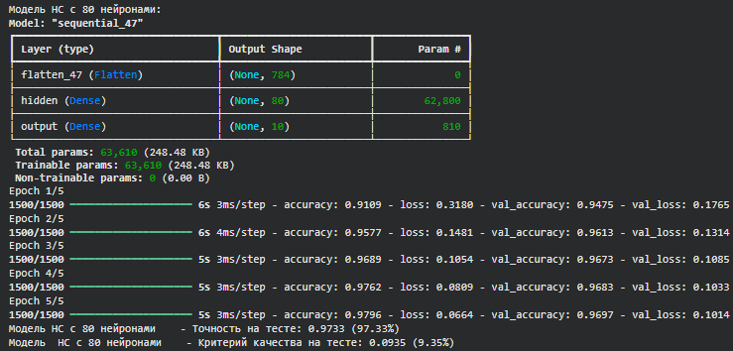 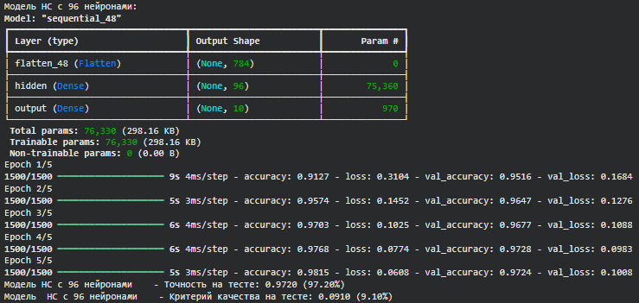
Вывод: Для достижения точности не меньше 97% на MNIST необходим скрытый слой минимум из 80 нейронов. 80 нейронов обеспечивают стабильный результат 97.33% без переобучения. Меньшее число нейронов (32-64) не позволяет достичь требуемого порога точности из-за недостаточной емкости сети для изучения всех признаков рукописных цифр.
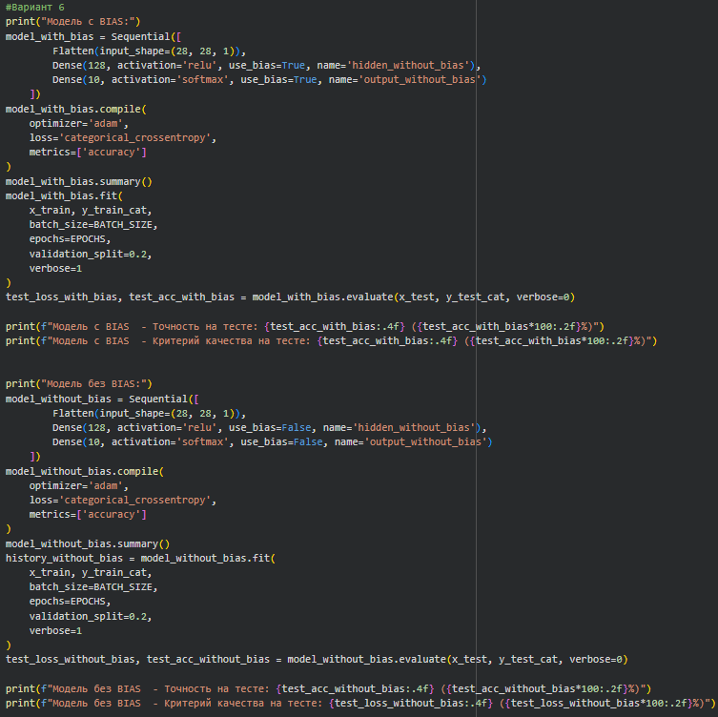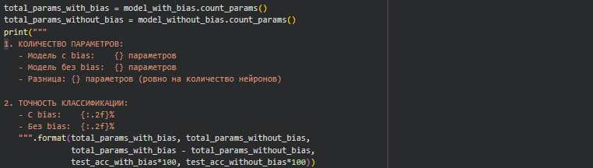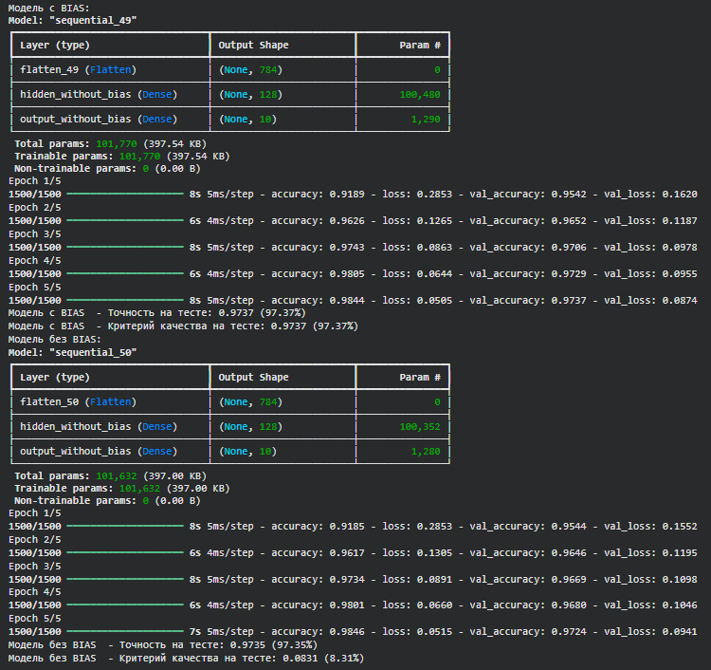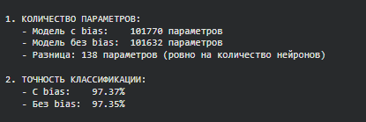
Вывод: Использование bias повышает точность классификации на 0.02% по сравнению с моделью без bias (97.37% против 97.35%), т.к. bias позволяет нейронам активироваться при нулевых и отрицательных суммарных сигналах.

